CARTELLO DA APPORRE PRESSO I DISTRIBUTORI AUTOMATICI
Fruizione dei distributori automatici
Visto il momento di particolare gravità, anche il momento della pausa caffè e uso dei distributori automatici può rappresentare un rischio di contagio.
 | Contaminazione: il contatto su superfici contaminate e il successo portarsi le dita alla bocca, al naso o agli occhi, rappresenta una potenziale via di contagio, così come il formarsi di assembramenti nei pressi della macchinetta.
Al fine di evitare quanto sopra riportato, sono obbligatori questi comportamenti:
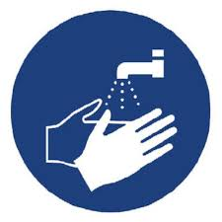 | Prima di accedere al distributore, recarsi in bagno per lavarsi le mani avendo cura di rispettare le istruzioni di lavaggio esposte all’interno dei bagni stessi. Solo dopo, recarsi presso l’area break.
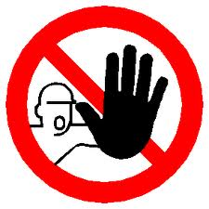 | Divieto di avvicinarsi a meno di un metro dagli altri lavoratori che stanno usufruendo del distributore o stanno consumando quando prelevato. Qualora gli spazi non permettano di mantenere queste distanze, rimanere all’esterno dell’area break avendo cura di mantenere la distanza di almeno 1 metro dagli altri lavoratori in coda.
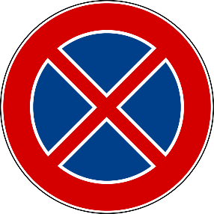 | Dopo aver prelevato la bevanda o il cibo, non sostare nei pressi della macchinetta ma posizionarsi ad una distanza di almeno 1 metro dalla macchinetta e dagli altri lavoratori che stanno consumando. Una volta terminato, abbandonare l’area break per permetterne la fruizione in sicurezza da parte di altri lavoratori.
Durante l’intera giornata di lavoro, rispettare queste indicazioni:
- Rimanere ad un metro di distanza dagli altri lavoratori; nell’impossibilità è fatto obbligo di indossare la mascherina FFP2.
- Non scambiarsi baci, abbracci e strette di mano;
- Lavarsi frequentemente le mani rispettando la procedura di lavaggio affissa all’interno dei servizi igienici;
- Se possibile, detergere periodicamente la propria postazione di lavoro;
- Mai toccarsi occhi, bocca e naso con le mani. Se necessario, usare fazzoletti monouso da gettare dopo ogni utilizzo.

